


Spoštovane profesorice,
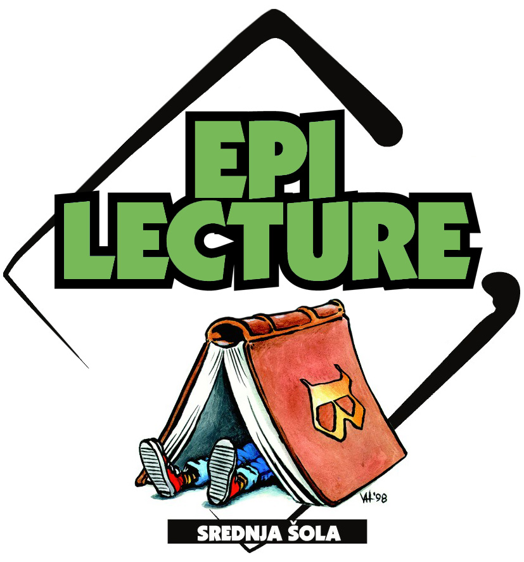
spoštovani profesorji francoskega jezika!

V lanskem šolskem letu smo vam in vašim dijakom prvič
ponudili sodelovanje v
francoski bralni znački EPI LECTURE.
Odzvalo se je 16 srednjih šol, 21 mentoric,
100 dijakov drugih letnikov in 86 dijakov tretjih letnikov.
V šolskem letu 2006/2007 nadaljujemo s projektom!

Naše zunanje sodelavke, mag.Elza Jereb, Darinka Avbar Kosovelj in Vesna Čeh Štok,
so med počitnicami skrbno izbirale naslove iz bogate knjižne ponudbe
in se soglasno odločile za knjigi:
- MARINE A UN SECRET – 2. letnik
- LES TRACES DANS LA NEIGE – 3. letnik

V prilogi vam pošiljamo prijavnico in vas prosimo, da nam izpolnjeno vrnete najkasneje do
27. oktobra 2006 po faksu št. 01 306 98 57 ali po pošti na naslov:
DZS, Divizija založništev, Alenka Lebar, Dalmatinova ulica 2, 1538 Ljubljana

Prilagamo tudi naročilnico za knjige, ki jo lahko priložite k prijavnici
ali pošljete direktno v knjigarno Šolski epicenter (na navedeni naslov).

Rok za dokončno prijavo dijakov je 31. januar 2007.

14. marca 2007
boste z dijaki preverjali poznavanje vsebin prebranih knjig.

Dijaki bodo tudi letos prejeli potrdilo o sodelovanju pri francoski bralni znački ali
priznanje za uspešno opravljeno francosko bralno značko, odvisno od doseženega rezultata.
Kriterije boste skupaj s testnimi polami in rešitvami prejeli na šolo
nekaj dni pred tekmovanjem.

Alenka Lebar Petra Weissbacher
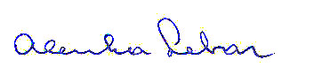
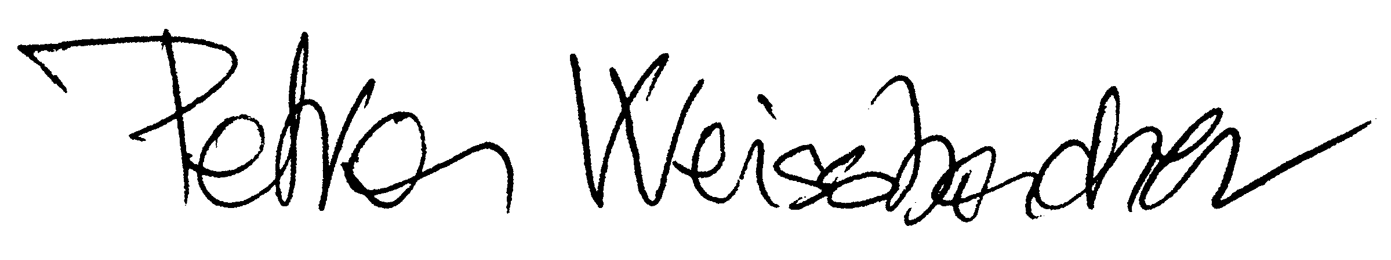
Svetovalka za tuje jezike Vodja blagovne znamke Epicenter

September 2006
__________________________________________________________________________________________
DZS, založništvo in trgovina, d. d., Dalmatinova ulica 2, 1538 Ljubljana
DZS, d. d., Divizija založništev, ŠOLSKI EPICENTER, Mestni trg 23, 1538 Ljubljana, tel.: 01/425 12 69
NAROČILA: DZS, d. d., Služba za oskrbo kupcev, Dalmatinova ulica 2, 1538 Ljubljana, Faks: 01/230 96 83,
E-pošta: info.narocila@dzs.si, http://www.dzs.si
Margarita Barberá, Sarah Guilmault: Marine a un secret (Marinina skrivnost - 2. letnik)

Najstnici Marine, ki ni preveč navdušena nad šolo, se po obisku slikarske razstave velikih mojstrov impresionizma življenje nenadoma popolnoma spremeni: v šoli postane uspešna, reši dve življenji, pridobi si želeno naklonjenost prijatelja … Razlogi njene čudežne preobrazbe ostajajo njena in samo njena skrivnost.
Zgodba o najstniški deklici je prijetna, sodobna in sporočilna.
Knjižica ustreza ravni jezikovnega znanja francoščine dijakov drugega letnika gimnazije.
Smiselno nadgrajuje že znano besedišče, ki ga dijaki usvojijo v poldrugem letu učenja francoščine.
Poleg zgodbice knjižica prinaša tudi nekaj civilizacijskih značilnosti Francije (Toulouse, impresionistični slikarji …)
prof. Vesna Čeh Štok, Gimnazija Jožeta Plečnika

Nicolas Gerrier: Des traces dans la neige! (Sledi v snegu - 3. letnik)

Francoske Alpe sredi zime. Patrick je najstnik, ki neizmerno obožuje gore. Nekega dne odkrije v snegu sledi. Čigave so? Ali so to sledi strašnega snežnega moža, samotarja, ki naj bi živel v gorah? Ali so to sledi, povezane z vsem nenavadnim dogajanjem v gorski vasici? Kdo komu grozi, kdo koga izsiljuje? Zakaj mu njegov prijatelj Vincent noče pomagati pri reševanju te uganke?
Da bi našel odgovor na vsa ta skrivnostna vprašanja, in da bi rešil vasico strašne grožnje, odide v gore, kjer odkrije resnico.
Prijetno branje, namenjeno mladim, ki v učenju francoščine niso več začetniki (vsaj leto in pol do dve leti učenja francoščine), so vedoželjni in jim branje pomeni preplet prijetnega s koristnim.
Zgodbica o Patricku je zanimiva, razburljiva in dovolj kratka, da jo mladi bralec prebere naenkrat. Če želi več, lahko spozna še življenje ljudi v francoskih Alpah in se pozabava z dodatnimi aktivnostmi za razširitev besednega zaklada ter utrditev slovničnih struktur. prof. Darinka Avbar Kosovelj, Gimnazija Ledina

Zbirka: Lire et s'entraîner založbe CIDEB

Založba CIDEB profesorjem francoščine ni neznana. Komentirane izdaje francoskih literarnih del smo spoznali ob pripravah na književni del mature.
V svojem programu ima založba Cideb tudi zbirko »Lire et s'entraîner«, ki obsega krajša avtorska besedila, napisana v preprostem modernem jeziku. Knjige so razporejene po težavnostih stopnjah, ki odgovarjajo posameznim ravnem izpita DELF. Po vsebini so ta besedila večinoma napete, skrivnostne zgodbe, nekaj pa je tudi adaptacij klasičnih del francoske književnosti. Besedila so ilustrirana in posneta na CD.
Namen te zbirke je spodbudti veselje do branja in razvijati bralne spretnosti, tako ekstenzivnega kot intenzivnega branja. Bralec lahko celo zgodbo prebere na en mah ali posluša posnetek, se ne ustavlja pri vsaki podrobnosti, lahko pa za vsakim poglavjem postane in naredi predlagana vaje, ki mu bodo prav gotovo pomagale, da bo laže razumel naslednja poglavja. Te vaje obsegajo tako vaje za bralno kot tudi za slušno razumevanje, saj je besedilo posneto. Dodane so tudi vaje za utrditev besedišča in določenih jezikovnih struktur.
V skrbi, da bi bralcu omogočili, da se na prijeten način seznani s tujo kulturo, so dodana besedila, ki se tematsko navezujejo na zgodbo in širijo bralčevo vedenje o civilizaciji dežele ciljnega jezika. Vsaka knjiga vsebuje tudi enega ali več internetnih projektov. Avtorji napotijo bralca, da na spletu poišče določene informacije, ki mu pomagajo pri reševanju zastavljene naloge.
Zbirka je za učence prvih razredov srednjih šol izredno dobrodošla, saj bodo spoznali, da so že po letu dni učenja sposobni prebrati knjigo v tujem jeziku in pri tem uživati. Učitelj lahko te knjige uporabi tudi kot dodatek k učbeniku. Z učenci se dogovori za projekt, v okviru katerega bodo skupaj prebrali določeno knjigo, hkrati pa bodo prav zaradi dodanih besedil v knjigi spoznali določene kulturne posebnosti dežele.
Knjige toplo priporočam učencem drugih in tretjih razredov srednjih šol. Popeljale jih bodo v skrivnosti branja v tujem jeziku, jih soočile s tujo kulturo in jih prav gotovo vzpodbudile, da bodo segli kasneje tudi po zahtevnejši literaturi. mag. Elza Jereb

P R I J A V N IC A
za sodelovanje pri projektu
EPI LECTURE

IME IN PRIIMEK UČITELJA MENTORJA: ___________________________________________
E-NASLOV:_____________________________________________________________________
ŠOLA:__________________________________________________________________________
NASLOV: _______________________________________________________________________
POŠTNA ŠTEVILKA:__________________KRAJ:______________________________________
TEL. ŠTEVILKA:_________________________________________________________________

Predvideno število dijakov, ki bodo sodelovali:

2. letnik: 3. letnik:

Podpis mentorja:______________________

V________________________, dne______________

Prijavnico pošljite po faksu, na številko 01/30 69 810 ali po pošti na naslov:
DZS, d. d., Divizija založništev,
Dalmatinova ul. 2, 1538 Ljubljana,
s pripisom »za EPI LECTURE«.

DZS, d. d., založništvo in trgovina, Dalmatinova ulica 2, 1538 Ljubljana

Divizija založništev, ŠOLSKI EPICENTER, Mestni trg 23, 1538 Ljubljana
tel.: 01/ 25 27 537, 25 27 538, faks: 01/ 425 11 83, e-pošta: epi@dzs.si * http://www.dzs.si

N A R O Č I L N I C A
DZS, d.d, Divizija založništev,
Dalmatinova ulica 2, 1538 Ljubljana

Mestni trg 23, Ljubljana
Tel.: 01/ 425 12 69; 25 27 537; 25 27 538
Faks: 01/ 425 11 83
E-pošta: epi@dzs.si • http://www.dzs.si

NAZIV ŠOLE: ________________________________________________________________________

MATIČNA ŠT.: _______________________ ULICA: ________________________________________

POŠTNA ŠT.: _________________ KRAJ: _________________________________________________

KONTAKTNA OSEBA: ________________________________ TELEFON:______________________

EPI LECTURE
ISBN | NASLOV | Cena z DDV  (8,5 %) v SIT | Cena z DDV  v EUR | Naročeno  izvodov
8853003804 | MARINE A UN SECRET (knjiga) | 1.950,00 SIT | 8,14 EUR
8853003790 | MARINE A UN SECRET (knjiga + CD) | 2.750,00 SIT | 11,48 EUR
8853005912 | LES TRACES DANS LA NEIGE (knjiga) | 1.950,00 SIT | 8,14 EUR
8853005904 | LES TRACES DANS LA NEIGE (knjiga + CD) | 2.750,00 SIT | 11,48 EUR

OPOMBA: Izbirate lahko med izdajo z avdio CD ali brez. Cene so preračunane po tečaju zamenjave 239,640 SIT za 1EUR.

Naročilnico pošljite na naslov:
DZS, d.d., Šolski epicenter, Mestni trg 23, 1538 Ljubljana ali po faksu, na št. 01/ 425 11 83.

Podpis odgovorne osebe

Datum:_______________________ Žig

